Вологодская область
Тотемский муниципальный округ
Тотьма

МБОУ «Тотемская СОШ №3»

Методическая разработка в предметных областях «Основы религиозных культур и светской этики» (ОРКСЭ), «Основы духовно-нравственной культуры народов России» (ОДНК НР), Основы православной веры (для образовательных организаций с религиозным компонентом)

Конспект урока «Семья – хранитель духовных ценностей»

Дитятьева Ольга Сергеевна
Учитель истории и обществознания

.

Пояснительная записка

1. ИНФОРМАЦИЯ О РАЗРАБОТЧИКЕ
ФИО разработчика | Дитятьева Ольга Сергеевна, учитель истории
Место работы | МБОУ «Тотемская СОШ №3»

2. ОБЩАЯ ИНФОРМАЦИЯ ПО УРОКУ
Класс (укажите класс, к которому относится урок): | 5
Место урока (по тематическому планированию ФРП) | Урок №1 в тематическом блоке 2. «Семья и духовно-нравственные ценности»  .
Тема урока | Тема 11. Семья – хранитель духовных ценностей
Уровень изучения (укажите один или оба уровня изучения (базовый, углубленный), на которые рассчитан урок): | Базовый уровень
Тип урока (укажите тип урока): | комбинированный урок
Планируемые результаты (по ПРП):
Личностные
- освоение социальных норм, правил поведения, ролей и форм социальной жизни в группах и сообществах, включая взрослые и социальные сообщества;
- сформированность нравственной рефлексии и компетентности в решении моральных проблем на основе личностного выбора, нравственных чувств и нравственного поведения,
- сформированность понимания и принятия гуманистических, демократических и традиционных ценностей многонационального российского общества с помощью воспитания способности к духовному развитию, нравственному самосовершенствованию;
Метапредметные

Познавательные
умение определять понятия, создавать обобщения, устанавливать аналогии, классифицировать, самостоятельно выбирать основания и критерии для классификации, устанавливать причинно-следственные связи

Коммуникативные:
- формулировать, аргументировать и отстаивать своё мнение (учебное сотрудничество);
- умение осознанно использовать речевые средства в соответствии с задачей коммуникации для выражения своих чувств, мыслей и потребностей для планирования и регуляции своей деятельности;
- владение устной и письменной речью, монологической контекстной речью (коммуникация);
Регулятивные:
- умение самостоятельно определять цели обучения, ставить и формулировать для себя новые задачи в учёбе и познавательной деятельности
- умение соотносить свои действия с планируемыми результатами, осуществлять контроль своей деятельности в процессе достижения результата
- владение основами самоконтроля, самооценки, принятия решений
Предметные
- иметь представление о взаимосвязях между типом культуры и особенностями семейного быта и отношений в семье;
- осознавать значение термина «поколение» и его взаимосвязь с культурными особенностями своего времени;
- уметь составить рассказ о своей семье в соответствии с культурно-историческими условиями её существования;
- понимать и обосновывать такие понятия, как «счастливая семья», «семейное счастье»;
- осознавать и уметь доказывать важность семьи как хранителя традиций и её воспитательную роль;
- понимать смысл терминов «сиротство», «социальное сиротство», обосновывать нравственную важность заботы о сиротах, знать о формах помощи сиротам со стороны государства.
Ключевые слова (введите через запятую список ключевых слов, характеризующих урок): семья, поколение, семейное счастье, духовные ценности, социальное сиротство, сиротство
Краткое описание (Урок по ОДНК НР в 5 классе. Оборудование: видеопроектор, презентация, ноутбук, раздаточный материал, словари. Формы: Групповые и индивидуальные задания, работа в парах или малых группах, практические занятия )

Конспект урока

Этап 1.1. Мотивирование на учебную деятельность
Приветствие
Работа с пословицами: (пословицы на экране и на раздаточном материале, выбирают любую пословицу)
Задания: объясните смысл пословицы, приведите пример из жизни
В дружной семье и в холод тепло.
В семье согласно, так идет дело прекрасно
Человек с предками, что дуб с корнями (татарская)
Большое горе, когда семья в раздоре.
Добрая семья прибавит разума-ума.
Ребенку душу дает мама, а хлеб — отец (лезгинская)
Семья в куче, не страшна и туча (русская пословица)
Семья на стариках держится (удмурдская)
Отцу противостоящий сын окажется в беде.(лезгинская)
Брат с братом на медведя ходят.
Родителей чти — не собьешься с истинного пути.
В доме, где согласие, изобилие и счастье.(башкирская)
Вопрос: О чем мы будем говорить на уроке? (о семье, ценностях семьи)
Этап 1.2. Актуализация опорных знаний
Обсуждение высказывания: что хотел сказать автор, как понимаете слова

У Л.Н Толстого есть замечательные слова: «По-настоящему счастлив тот человек, который счастлив в своей семье, в своем доме»

Семья. Довольно часто мы слышим или произносим это слово, но часто ли мы задумываемся о том, что оно обозначает? Что такое «семья»? (дети дают ответы – метод мозгового штурма)
Прием «Мозговой штурм» позволяет активизировать школьников, помочь разрешить проблему, формирует нестандартное мышление. Такая методика не ставит ребенка в рамки правильных и неправильных ответов. Ученики могут высказывать любое мнение, которое поможет найти выход из затруднительной ситуации.

Семья – самое главное в жизни для каждого человека. Это близкие и родные люди, те, кого мы любим, с кого берем пример, о ком заботимся, кому желаем добра и счастья.

Этап 1.3. Целеполагание
Назовите цель: ты узнаешь, ты научишься

Формулируют цели урока
- узнаешь, что такое семья, семейные ценности (духовные) и традиции, семейное счастье
- научишься определять семейные ценности
- почему семья является хранительницей духовных ценностей

Этап 2.1. Осуществление учебных действий по освоению нового материала
Работа со словарями – термин «семья», ценность, социальное сиротство (работа по рядам, проверка по очереди- сначала отрабатываем один термин, потом другой

1 ряд (группа) Семья - это

На чем же держится семья? (притчу может быть сюда)

Что важнее всего в семье? Очень трудно однозначно ответить на этот вопрос. Любовь?
Взаимопонимание? Забота и участие? А может быть самоотверженность и трудолюбие? Или
строгое соблюдение семейных ценностей?
- А что Вы понимаете под значением определения слова «ЦЕННОСТИ»?
2 ряд (группа)
-Давайте посмотрим определение, взятое в словаре Ожегова:
-то, что человек особенно ценит в жизни, чему он придает особый, положительный
жизненный смысл;
-значимость, польза, полезность
Учитель: - Нас с Вами наиболее интересуют семейные ценности
Они тоже бывают самыми разнообразными
1Ценность родительства
2Ценность родства
3Ценность супружества
4Ценность здоровья
5Обычаи и традиции
6Общие взгляды

О каких традициях рассказывают иллюстрации

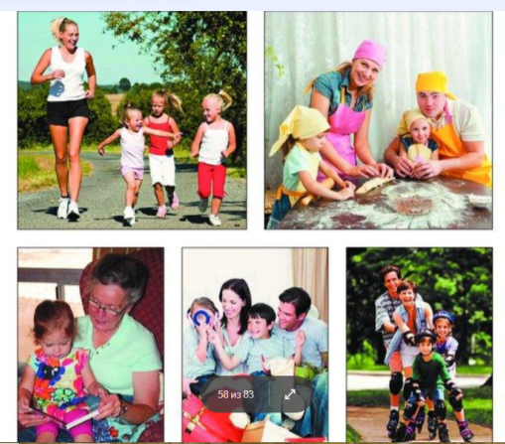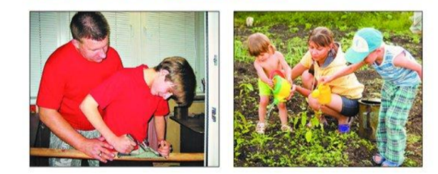

Символом семьи в России является ромашка. Как вы думаете, почему?
– Что символизируют лепестки цветка? /Членов семьи/
– На чём держатся лепестки? /На сердцевине/.
– Что может случиться с лепестками, если повредить сердцевину? /Он погибнет/

Просмотр социального ролика “Молитва детей. Детские мечты”
– Как вы думаете, о чем мечтают все дети?
– А у всех ли детей есть родители, семья?
- как называют детей, оставшихся без семьи?
3 ряд (группа)

Сирота́ — человек, временно или постоянно лишённый семейного окружения. Причинам сиротства могут послужить смерть одного или обоих родителей, отказ от ребёнка, лишение родительских прав вследствие отсутствия заботы о ребёнке с их стороны
В русском языке слово «сирота» берёт начало от славянского прилагательного «сиръ» со значением «безродный, одинокий». Слово является синонимом современному русскому «сирый», обозначающему «одиноких, бедных, осиротелых»[2]. До XV века крестьяне использовали слово «сироты» в качестве самоназвания.

В современном языке слово «сирота» зачастую используется как синоним одиночества, бедности, зависимости, отчуждения от общества и отсутствия жизненных навыков

Социальное сиротство — это социальное явление, при котором несовершеннолетние остаются без родительской заботы при живых биологических родителях.
Это возможно в случаях, когда:
• родители лишены судом родительских прав;
• родители отказались от своего ребёнка после его рождения;
• родители признаны недееспособными или безвестно отсутствующими;
• родители не участвуют в воспитании детей длительное время без уважительных причин.

Работа с репродукциями картин (Перов- Дети сироты на кладбище; Эмиль Клаус – Странные отношения; Юдель Пен – Сироты)
- что вы видите? Что общего на всех картинах? Какие чувства они у вас вызывают? Как думаете. ЧТО ЧУВСИВУЮТ ДЕТИ НА картинах? Какие приёмы использовали художники, чтобы показать страдания детей? О чем они мечтают?
– Так о чем же мечтают все дети планеты? ( О счастье, мире в семье)
– Есть ли у них надежда?

- Какой вывод можем сделать – НАДО ЦЕНИТЬ СЕМЬЮ, ЕЕ ЧЛЕНОВ
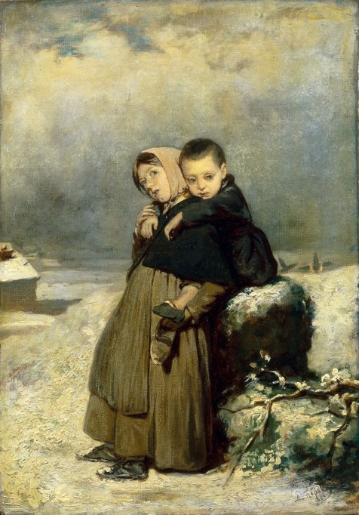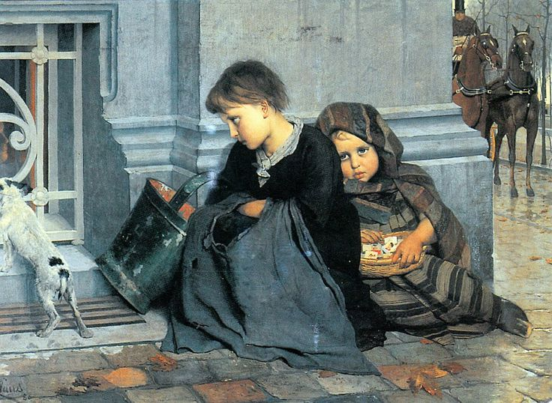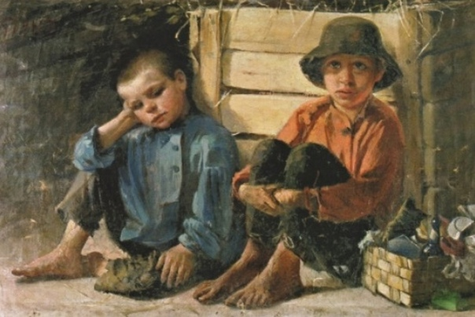
Этап 2.2. Проверка первичного усвоения
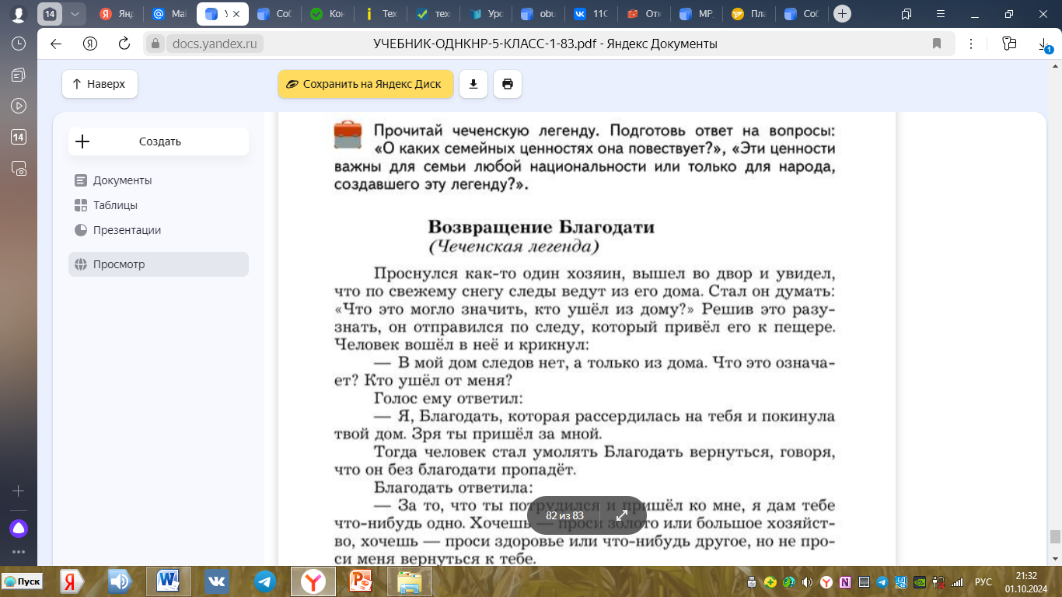

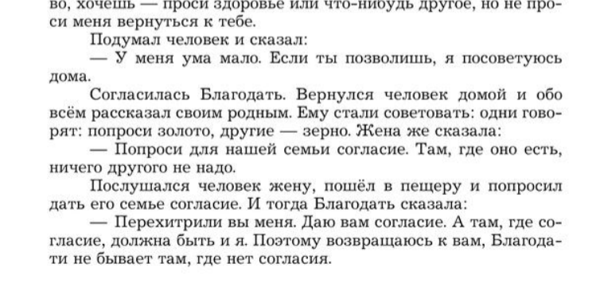

Этап 3.1. Применение знаний, в том числе в новых ситуациях
Учитель организует работу в парах с репродукцией картины А.Ржевской. «Весёлая минутка».
Вопросы учащимся: Кто герои иллюстрации? Какие у них отношения? Где происходит действие? Сделай выводы о том, какие семейные ценности объединяют героев? (семейные ценности записываем в тетрадь или рабочий лист)
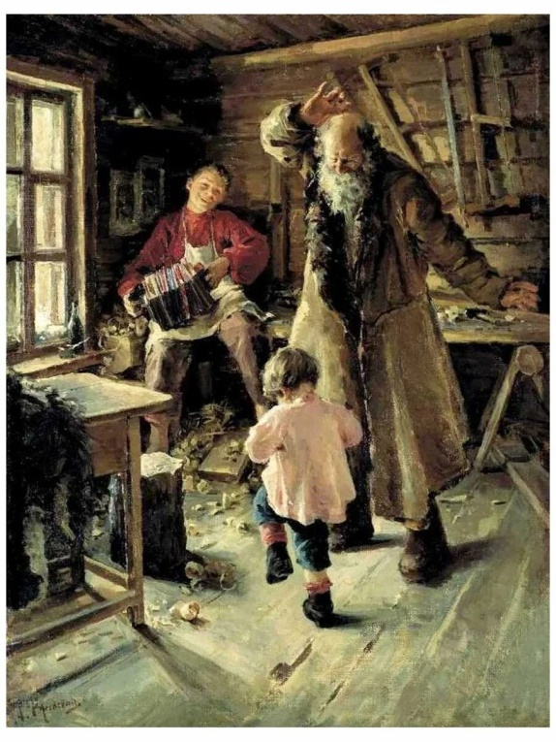

Этап 3.2. Выполнение межпредметных заданий и заданий из реальной жизни
Составьте памятку с правилами семейной жизни, которые актуальны в наши дня (5 правил) – работа в группах
(можно на лепестках ромашки - каждая группа получает лепесток – количество групп увеличивается – так как ромашка-символ семьи) Лепестки прикрепляют к сердцевине на доске и озвучивают.

Этап 3.3. Выполнение заданий в формате ГИА (ОГЭ, ЕГЭ)
Задание ЕГЭ №25 (обществознание)
1.Обоснуйте необходимость сохранения семейных ценностей в наши дни.
2.Назовите три семейных ценности
3.Проиллюстрируйте их (их сохранение) примерами.

Этап 3.4. Развитие функциональной грамотности
Работа с притчей. Дается часть притчи, детям предлагается продолжить притчу (Один из приёмов формирования функциональной) читательской грамотности на уроках ОРКиСЭ и ОДНКНР является использования притч.

Жила-была на свете семья. Не простая семья. Более 100 человек насчитывалось в ней. Мало ли таких семей? Да, не мало. Но это семья была особая. Ни ссор, ни ругани, ни драк, ни раздоров. Дошел слух об этой семье до самого владыки. И решил он проверить, правду ли говорят люди. Прибыл он в село, и душа его порадовалась: чистота и порядок, красота и мир.
Хорошо детям, спокойно старикам.
Удивился владыка и решил узнать, как добилась всего этого семья. Пришел он к старейшине. «Расскажи»,- говорит. Долго писал что-то на бумаге старейшина. А, когда написал, протянул владыке. Всего 3 слова были написаны на бумаге: «ЛЮБОВЬ, ПРОЩЕНИЕ, ТЕРПЕНИЕ» А в конце листа: « СТО РАЗ ЛЮБОВЬ, СТО РАЗ ПРОЩЕНИЕ, СТО РАЗ ТЕРПЕНИЕ».
-И все?
-Да, - отвечал старик, - это и есть основа жизни всякой хорошей семьи.- И подумав, добавил: "И мира тоже".

1. Вопросы и задания учащимся:
1) Чтение притчи учителем (до последнего абзаца)
– Как вы думаете, что произойдет дальше?
– Понравилась ли вам притча? Что привлекло в ней? Какие чувства она пробудила у вас?

Этап 3.5. Систематизация знаний и умений
Распределите семейные ценности по группам: материальные и духовные? Каких больше? Почему? (слова с ценностями выводятся на экран)
(связь с темами: материальная культура, духовная культура – 6 и 7 уроки)

Этап 4.1. Диагностика/самодиагностика
Заполнение листа самооценки на разных этапах урока

Этап 5.1. Рефлексия
Постарайтесь продолжить предложения, так, чтобы они содержали в себе семейные ценности
•храни …
•люби …
•умей …
•будь …
•подари …

ИТОГИ урока
Шагая по своей жизни, придерживайтесь следующих заповедей (читают ученики на карточках):
• свято храни честь своей семьи;
• люби свою семью и делай её лучше;
• будь внимательным и чутким, всегда готовым прийти на помощь членам своей семьи;
• подари родителям радость;
• умей найти и выполнить дело на пользу и радость членам своей семьи;
• жизнь-это дорога, полная испытаний, будь готов с честью пройти их.
Эти заповеди я хочу подарить вам, как напутствие сегодняшнего урока.Берегите свои семейные ценности, храните их, чтобы они смогли передаваться из поколения в поколение, ведь именно они являются той «изюминкой», которая отличает все семьидруг от друга, делает крепкими.

Этап 5.2. Домашнее задание
По выбору (исходя из индивидуальных возможностей каждого):
1)Нарисовать портрет счастливой семьи.
2)Написать сочинение о своей семье.
3) придумать и нарисовать герб семьи

Список источников:
- социальный ролик “Молитва детей. Детские мечты»/ https://vk.com/wall-193774533_3431?z=video-193774533_456240143%2F10793851711d58bcc1%2Fpl_post_-193774533_3431
- социальный ролик «О детдоме» /https://vk.com/wall-193774533_3431?z=video-193774533_456240142%2F3d6c28d9d340ff2678%2Fpl_post_-193774533_3431
- Основы духовно-нравственной культуры народов России 5 класс: учебник для учащихся общеобразовательных организаций / Н. Ф. Виноградова, В. И. Власенко, А. В. Поляков- 4-е изд., стереотип.- М.Вентана-Граф, 2019-160с.: ил.-( Российский учебник)

